二〇一八年聊城市初中学生学业水平考试
物理试题
选择题(共42分)
一、选择题(本题包括10个小题;每小3分,共30分。每小只有一个选项符合题意,多选或不选均得0分)
1.下列说法中正确的是
A.二极管是用半导体材料制成的
B.光盘是用磁性材料制成的
C.建筑物上的避雷针是用绝缘材料制成的
D.在橡皮泥上能留下漂亮的指印，说明橡皮泥具有弹性
2.关于声现象，下列说法正确的是
A.超声波可以在真空中传播
B.吹笛子时，笛管振动发声
C.汽车安装消声器,是在传播过程中减弱噪声
D.用大小不同的力击鼓,鼓发出声音的响度不同b
3.下有生活现象中,属于液化的是
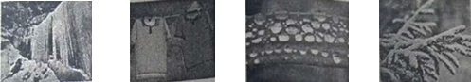
A瀑布结成冰挂 B湿衣服晾干 C.鲜的形成 D.树枝上结霜
4.高铁、支付宝、共享单车、网购成为中国的“新四大发明”，已走进寻常百姓的生活。如图所示是在城市街道旁随处可见的共享单车，下列说法中正确的是
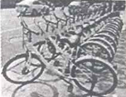
A．用车时需要使用手机扫取共享单车上的二维码，这是利用超声波来传递信息的
B．共享单车的车座做的较宽是为了减小压强
C．此时静止的共享单车对水平地面的压力与共享单车的重力是-对平衡力
D．蹬车车前进，停止瞪车车将慢慢停下来，说明力是维持物体运动的原因
5.人体中的许多部位都具有杠杆的功能。如图是人用手托住物体时手臂的示意图，当人手托5kg的物体保持平衡时，肱二头肌收缩对桡骨所施加力的大小一定
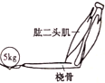
A．大于5kg B大于49N C小于49N D.等于49N
6.关于温度、内能、热量，下列说法正确的是
A．物体温度越高,含有的热量越多 B。物体运动越快，内能越大
C.热传递能改变物体的内能 D.0℃的冰块,其内能为零
7.2018年2月12日13时03分,我国在西昌卫星发射中心用长征三号乙运载火箭，以“一箭双星”方式成功发射第二十八、二十九颗北斗导航卫星，如图所示的卫星沿椭圆轨道绕地球运行，离地球最近的一点叫近地点，最远的一点叫远地点，它在大气层外运行，不受空气阻力，则下列说法正确的是
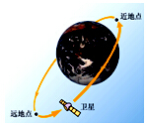
A.卫星从远地点运行到近地点，重力势能减小，动能增大，机械能守恒
B.卫星从远地点运行到近地点，重力势能增大，动能减小，机械能守恒
C.卫星从近地点运行到远地点，重力势能增大，动能增大，机械能不守恒
D.卫星从近地点运行到远地点、重力势能减小，动能减小，机械能不守恒
8.如图是常用的带有多插孔的插排。小明家插排的指示灯已经损坏，但闭合开关后插孔上连接的用电器仍可以正常工作。某一天小明家装修时将切割机插入插排，切割机工作时，家中的空气开关出现了“跳闸”现象。则下列说法中正确的是
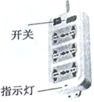
A.插排上的插孔与指示灯是串联关系
B.“跳闸”的原因一定是电路发生了断路
C.“跳闸”的原因一定是电路发生了短路
D.“跳闸”的原因可能是电路总功率过大
9.手机无线充电方便了人们的生活，其中电磁感应无线充电是应用最多的无线充电方案。如图所示，它的原理是送电线圈通过一定频率的交流电，线圈的周围形成交变的磁场，通过电磁感应在受电线圈中产生一定的感应电流，从而将能量从发射端转移到接收端。下列选项中和受电线圈工作原理相同的是
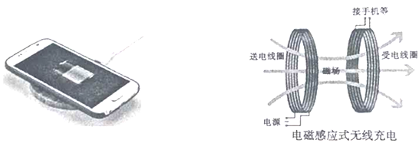
A扬声器 B.电磁继电器 C.动圈式话筒 D.电动机
10.如图,R为光敏电阻,其阻值随光照强度的增大而减小,R₁是定值电阻。闭合开关,逐渐增大光敏电阻上的光照强度，电表示数变化情况是
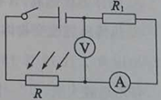
A.电流表示数变小，电压表示数变大
B.电流表示数变大，电压表示数变小
C.电压表和电流表示数的比值将变小
D.电流表和电压表示数均变大
二、多项选择题(本题包括3个小题;每小题4分,共12分。每小题的选项中至少有两个选符合题意。全部选对的得4分,选对但不全的得2分,有选错或不选的得0分)
11.下列有关光现象的说法正确的是
A.“小孔成像”是光沿直线传播形成的虚像
B.在平静的东昌湖面可以看到蓝天白云，这是光的反射现象
C.烛焰经凸透镜成实像时，当烛焰靠近透镜，烛焰的像一定远离透镜
D.电视画面的颜色是由红、绿、蓝三种色条合成的
12.个人师傅搬运货物时，在地面和卡车的车厢间倾斜放置一长木板搭成斜面，将地面上的货物沿斜面匀速拉上车厢用时15s。已知车厢高1.5m，木板长3m，货物质量为60kg，沿斜面所用的拉力为400N，g=10N/kg，则下列说法正确的是
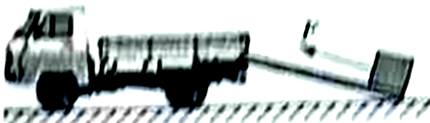
A.工人做的总动为9O0J
B.工人做的额外功为300J
C.工人做功的功率为60W
D.此斜面的机械效率为75%
13.小明同学家的电能表上标有“3000revs/(kW·h)”的字样，他将家中的其它用电带都与电源断开，仅让电水壶在额定电压下工作，观察1min内电能表的转盘转了45revs,则下列说法正确的是
A.电水壶是利用电流的热效应来工作的
B.烧水过程中消耗的电能为5.4×10⁵J
C.电水壶的额定功率为900W
D.当实际电压只有额定电压的90%时，电水壶的实际功率为729W
非选择题(共58分)
三、填空题(本题包括5个小题；每空1分，共10分)
14.在原子、原于核、电子、中子、质子中，带负电的有 .核反应堆是通过可控 (选填“裂变”或“聚变”)反应释放核能的设备。
15.如图，空中的加油机正在给战机加油，以加袖机为参照物，战机是 (选填“运动”或“静止”)的。因为流速越大压强越 的原因，导致飞机机翼上、下表面存在压强差，所以飞机能够在空中飞行。
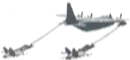
16.在观看音乐会时,小明同学因为近视眼无法看清是哪位艺术家在演奏，但他能区分钢琴和二胡的声音，这是根据声音的 来判断的，要想矫正近视眼，应戴一副由 透镜片做的眼镜。
17.在热机的四个冲程中，把机械能转化为内能的是 冲程。汽油机工作时要产生大量的热，通常采用水循环将热带走，这是利用水 的特性。
18.在“探究通电螺线管外部的磁场分布”的实验中，善于思考的小明同学用自己的方法总结出了通电螺线管的极性与电流方向之间的关系，如图所示：如果电流沿着我右手臂弯曲所指的方向，那么我的前方即为通电螺线管的 极。实验结论是通电螺线管外部的磁场和条形磁体的磁场相似，请写出一条增强通电螺线管磁性的方法: 。
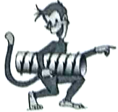
四、作图题(本题包括2个小题;每小题2分,共4分)
19.根据入射光线和折射光线，在图甲中的方框内画出适当类型的透镜。
20.踢出去的足球在操场上慢慢滚动后停下来，在图乙中请画由在操场上向左滚动的足球受力的示意图。
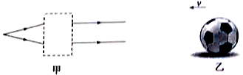
五、实验探究题(本题包括3个小题;共15分)
21.(4分)如图所示是“探究平面镜成像特点”的实验装置，把一支点燃的蜡烛A放在玻璃板的前面，再拿另一支外形相同的蜡烛B竖立着在玻璃板后面移动,直到看上去跟蜡烛A的像完全重合，这个位置就是像的位置，在白纸上记下A和B的位置。移动点燃的蜡烛,重做多次实验。
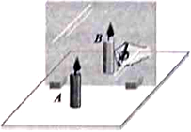
(1)实验过程中蜡烛B_____(选填“需要”或“不需要”)点燃。
(2)通过对实验现象和数据的分析得出结论：平面镜所成的像与物体关于镜面 。
(3)移去蜡烛B,在其位置上竖立光屏，在光屏上_ (选填“能”或“不能”)承接到蜡烛A的像。
(4)实验过程中同学们体会到:用玻璃板代替平面镜成像虽没有平面镜清晰，但能透过玻璃板观察到蜡烛 (填“A”或“B”),便于确定像的位置，这是本实验成功的关键。
22.(5分)如图甲是探究“影响滑动摩擦力大小的因素”的实验装置，实验所用的长木板，一面比较光滑，另一面比较粗糙。同学们根据猜想进行了实验，得出数据如下表所示：
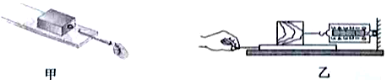
实验序号 | 长木板表面 | 木板放置方式 | 拉动木块的个数 | 弹簧测力计实数/N
① | 较粗糙 | 平放 | 1 | 1.5
② | 较粗糙 | 平放 | 2 | 3.0
③ | 较光滑 | 平放 | 2 | 1.6
④ | 较光滑 | 竖放 | 2 | 1.6
（1）实验时，用弹簧测力计水平拉动木块，使它沿长木板做匀速直线运动，根据 的知识可知，弹簧测力计的示数与滑动摩擦力的大小相等。
(2)由实验序号 可以探究滑动摩擦力的大小是否和接触面所受的压力有关。
(3)由实验序号②③可得到的结论是：滑动摩擦力的大小和接触面的 有关。
(4)同学们在老师的指导下对实验装置进行改进，用如图乙所示的方式测量滑动摩擦力发现效果更好。图乙实验中 (选填“一定”或“不一定”)要匀速拉动长木板。
(5)根据你在本实验中的收获，请写出一种避免汽车在冰雪路面上行驶时出现打滑现象的具体做法: 。
23.(6分)在“探究电流与电压的关系”的实验中，
（1）请在方框中面出能够改变定值电阻的电压、并可以同时测量电压和电流的电路图

（2）通过实验记录电流表、电压表的示数如下表所示
R=10Ω
实验序号 | 1 | 2 | 3 | 4 | 5 | 6
电压U/V | 2.0 | 2.2 | 2.4 | 2.6 | 2.8 | 3.0
电流I/A | 0.20 | 0.22 | 0.24 | 0.26 | 1.40 | 0.30
对表中数据进行分析，你认为错误的数据是实验序号 ，排除错误数据，可归纳得出的结论是 。
（3）如果想用此电路继续探究“电流与电阻的关系”，每次更换电阻后，可以通过调节 ，使电阻两端的电压不变。实验得出的结论是 。
六、计算题(本题包括3个小题,共29分。解答时应写出必要的文字说明、主要公式和重要的演算步骤。只写最后答案的不得分,有数值计算的题,答案中必须写出数值和单位)
24.(7分)在“探究水沸腾时温度变化的特点”实验中，用酒精灯给烧杯中的水加热，烧杯中盛有20℃、质量为100g的水，在一个标准大气压下加热至沸腾，假如完全燃烧酒精3g。
[水的比热容为4.2×10³J/(kg·℃),酒精的热值为3.0×10⁷J/kg]求:
(1)水吸收的热量是多少?
(2)此过程中酒精灯烧水的热效率。
(3)科学研究表明:1g100℃的水汽化成同温度的水蒸汽需要吸收2.26×10³J的热量。水开始沸腾后持续观察沸腾现象,同时发现水的质量减少了5g,求此过程水汽化成水蒸气所吸收的热量。

25.(11分)考古工作者在河底发现了古代的石像,经潜水者测量它的体积约为2m³。如图所示，在打捞石像的过程中，考古工作者用动滑轮将石像匀速提升，需要竖直向上的拉力F=1.6×10⁴N。在没有将石像提出水面前,若不计摩擦和滑轮重力,(ρ_{水}=1.0×10³kg/m，g=10N/kg)求:
(1)石像受到的浮力。
(2)石像的重力。
(3)石像的密度。
(4)若将石像提升了3m,石像受到水的压强减少了多少?
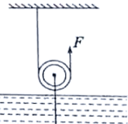
26.（11分）如图所示电路，电源电压保持不变，定值电阻R₁=20Ω，R₂=10Ω，R是滑动变阻器。当滑动变阻器滑片P移动到最右端，开关S₁闭合，开关S₂断开时，电流表的示数为0.3A；当滑动变阻器滑片P移动到中点时，开关S₁闭合S₂断开时，电压表的示数为U₁，保持滑动变阻器滑片P位置不变，开关S₂闭合S₁断开时，电压表的示数为U₂，且U₁ ：U₂=2:3，求：
（1）电源电压；
（2）滑动变阻器的最大阻值；
（3）要使整个电路消耗的电功率为最小，请写出：开关S₁、S₂的开闭状态，滑动变阻器滑片P移动到的位置，并计算出最小电功率是多少？
